מתמטיקה דיסקרטית 20276 | פתרון ממ"ן 17 | אביב ב1999

תשובה 1
א.
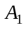
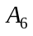
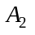
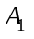
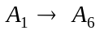
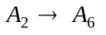

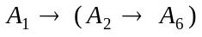
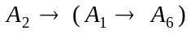

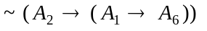
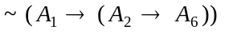

ב. כן. כדי לראות זאת בלי לרשום את כל טבלת האמת של הפסוק, אפשר לטעון כך:
תהי J אינטרפרטציה שבה הפסוק הנתון שקרי. לפי לוח האמת של 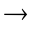,
בהכרח הפסוק אמיתי. לפיכך שקרי ב- J.
מכאן, שוב לפי הלוח של , כי 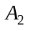 אמיתי ב- J , בעוד ש- שקרי ב- J.
ומכאן, שוב לפי הלוח של , כי 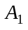 אמיתי ב- J ו- 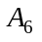 שקרי ב- J.
נחשב לפי ערכים אלה את ערכו של הפסוק ונקבל כי הוא אמיתי ב- J.
לפיכך הפסוק הנתון בשאלה הוא מהצורה 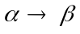 כאשר 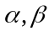 שניהם אמיתיים ב- J. לפיכך הפסוק אמיתי ב- J -סתירה להנחה שהוא שקרי ב- J. משמע - אין אינטרפרטציה שבה הפסוק שקרי.

תשובה 2

א. 1. לפסוק יסודי: 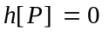
2. לכל פסוק α : 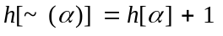
3. לכל שני פסוקים α,β: 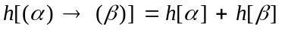

ב. 1. לפסוק יסודי: 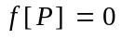
2. לכל פסוק α : 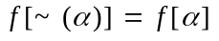
3. לכל שני פסוקים α,β:

ג. 1. לפסוק יסודי: 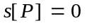
2. לכל פסוק α : 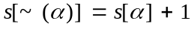
3. לכל שני פסוקים α,β: 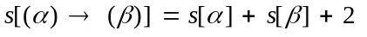

ד. ההוכחה - באינדוקציה על בניית פסוק, ונעזרת בהגדרות הרקורסיביות א-ג.
1. עבור פסוק יסודי P , השוויון מתקיים מיידית מתוך סעיף 1 של א,ב,ג.
2. נניח כי עבור α מתקיים 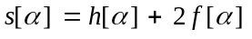, ונראה עבור 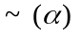:
מ- ג2 :
מההנחה עבור α:
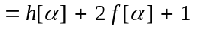

ובהצבת האגפים הימניים של א2 ו-ב2 נקבל
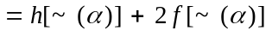

משמע הנוסחה נכונה גם עבור .

3. נניח כי עבור α,β הנוסחה נכונה, ונחשב עבור 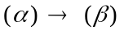:
החישוב מקביל לגמרי צעד-צעד לנ"ל - השלימו בעצמכם.

תשובה 3
1. (הנחה).
2. (הנחה).
3. 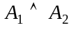 (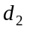 על 1,2).
4. 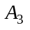 (הנחה).
5. 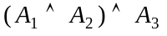 ( על 3,4).
6. (אקסיומה: טאוטולוגיה מהצורה המותרת).
7. 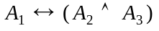 (MP על 5,6).
תשובה 4
א. 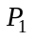: מר כהן קנה את התקליטורים. 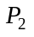: מרת כהן מכרה את המקטרות.
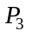: מר כהן לווה כסף בבנק.
ההנחות: 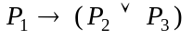 , 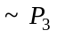.
המסקנה: 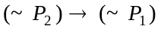.
המסקנה נובעת טאוטולוגית מההנחות. הוכחה ללא בדיקת לוחות אמת: נניח בשלילה קיום אינטרפרטציה בה ההנחות אמיתיות והמסקנה שקרית. מכך שהמסקנה שקרית, לפי לוח האמת של , יהיה שקרי ו- אמיתי. בנוסף, מכך שההנחות אמיתיות נובע ש- שקרי באינטרפרטציה. אולם מכל הנ"ל, לפי הלוחות של ושל נובע כי ההנחה שקרית - סתירה.

ב. : משה יצא לספארי. : שנת 2000 תהיה גדולה לתיירות.
: השמיים יהיו כחולים בכל שנת 2000. 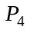: הקופים יחייכו.
ההנחות: 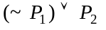 , 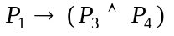 , 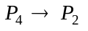.
המסקנה: 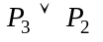.
המסקנה אינה נובעת טאוטולוגית מההנחות: באינטרפרטציה בה ארבעת הפסוקים היסודיים מקבלים F, כל ההנחות אמיתיות אך המסקנה שקרית.

תשובה 5
א. הפונקציה אינה חח"ע. קל לתת דוגמא נגדית אפילו בעזרת פסוקים יסודיים:
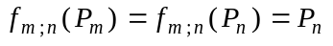 .
נתון כי 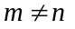 , ולכן קיבלנו כאן שני פסוקים שונים 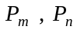 בעלי אותה תמונה.

ב. יהיו פסוקים המקיימים 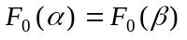. נראה כי 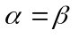:
פסוק הוא ביטוי סופי, לכן בפרט מספר הפסוקים היסודיים השונים המופיעים בפסוק הוא סופי.
יהי n מספר טבעי הגדול מהאינדקס i של כל פסוק יסודי 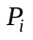 המופיע ב- או ב- .
בפרט, 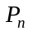 אינו מופיע ב- או ב- . לפיכך, 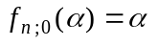, 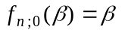.
מכאן, בעזרת ההנחה נובע מיד כי (מדוע?).

אִתַּי הראבן
יוני 1999

